LE PLAN PARTICULIER
DE MISE EN SÛRETE

Sommaire
- Description de l’école ............................................................................................................................................................................................................................. 3
- Annuaire de crise .................................................................................................................................................................................................................................... 4
- Plans de l’école ....................................................................................................................................................................................................................................... 5
- Risques majeurs auxquels est confronté l’école .................................................................................................................................................................................... 7
- Moyens d’alerte en fonction du risque .................................................................................................................................................................................................. 7
- Plans de l’école
- Fréquences radio .................................................................................................................................................................................................................................... 9
- Répartition des missions .........................................................................................................................................................................................................................9
- Recommandations générales en fonction des risques ......................................................................................................................................................................... 10
- Déclenchement de l’alerte pendant les récréations ou la pause méridienne ................................................................................................................................... 11
- Premiers secours ............................................................................................................................................................................................................................... 13
- Personnes à besoins particuliers ....................................................................................................................................................................................................... 13
- Moyens de communication interne .................................................................................................................................................................................................. 13
- Alerter les groupes sortis de l’école (gymnase, piscine, sorties scolaires…) .................................................................................................................................... 14
- Equipements nécessaires et contenu minimum des mallettes PPMS ............................................................................................................................................... 15
- Conduite à tenir en première urgence .............................................................................................................................................................................................. 16
- Fiche individuelle d’observation ........................................................................................................................................................................................................ 19
- Fiches réflexes ................................................................................................................................................................................................................................... 20
- Chef de la cellule de crise .................................................................................................................................................................................................................. 20
- Accueil Transmission Renseignements .............................................................................................................................................................................................. 24
- Interface de secours .......................................................................................................................................................................................................................... 27
- Logistique interne .............................................................................................................................................................................................................................. 28
- Chef de zone ...................................................................................................................................................................................................................................... 30
- Encadrant élèves ............................................................................................................................................................................................................................... 34

1. Description de l’école

Ecole: Nom

Adresse
Numéros de téléphone permettant aux services académiques et aux services de sécurité de joindre l’école
Adresse des autres accès donnant sur la voie publique

Directrice, directeur :
Nom

Prénom

Téléphone portable

Effectifs théoriques :
Personnel Education Nationale
Personnel Collectivités
PS | MS | GS | CP | CE1 | CE2 | CM1 | CM2
Elèves
Nombre de classes Cochez plusieurs cases si
cours multiniveau
Nombre d’élèves
Dont élèves en situation de handicap
2. Annuaire de crise

Secours
SDIS Téléphone | 18 ou 112
Police / Gendarmerie Téléphone | 17 ou 112 ou 114 (SMS)
Samu Téléphone | 15 ou 112

Education Nationale DSDEN de Moselle :
Rue Wilson – 57000 METZ | Téléphone | 06.07.27.84.37
M. COTTET Olivier IA-DASEN NOM et adresse

FONNE Michel, IA-DASEN Adjoint | Téléphone | 06.07.27.84.38
Mme FINEZ Liliane, Secrétaire Générale | Téléphone | 06.64.72.65.45
LACOMBE Olivier, Proviseur Vie Scolaire | Téléphone | 06.68.32.25.86

En son absence En son absence En son absence

Rectorat : 2, Rue Philippe de Gueldres – 54 000 NANCY

06.72.49.00.62
Cellule de crise académique M. le Directeur de Cabinet

07.71.37.83.80

En son absence

ce.crise@ac.nancy-metz.fr
E-mail

3. Plans de l’école

Plan de masse

Photos des façades

4. Risques majeurs auxquels est confronté l’école

 | Oui | Non
Tempête
Accident industriel – Transport de matières dangereuses
Avalanche
Engins de guerre
Feu de forêt
Inondation
Mouvement de terrain : Glissement de terrain,
Affaissement minier
Nucléaire
Séisme
Rupture de barrage

5. Moyens d’alerte en fonction du risque majeur
Nature de l’alarme Code retenu
Rupture de barrage
Tempête

 | Signal identique à la tempête |  |  |  | Nature de l’alarme |  | Code retenu
 | OUI |  | NON
Accident industriel – TMD |  |  |  | Sinon :
Avalanche |  |  |  | Sinon :
Engin de guerre |  |  |  | Sinon :
Feu de forêt |  |  |  | Sinon :
Inondation |  |  |  | Sinon :
Mouvement de terrain |  |  |  | Sinon :
Nucléaire |  |  |  | Sinon :
Séisme |  |  |  | Sinon :

6. Plans de l’école

Plans des zones de mise à l’abri

7. Fréquences radio

 |  |  | France INTER |  | France BLEU LORRAINE (Radio conventionnée par le Préfet)
Indiquer la ville la plus proche

Répartition des missions

Mission | Nom – Prénom |  | Fonction
Chef de la cellule de crise
En son absence
Interface de secours
En son absence
Logistique interne
En son absence

8. Recommandations générales en fonction des risques

Dans tous les cas, demander aux élèves de mettre les portables en mode silencieux.
INONDATION | FEU DE FORÊT | TEMPETE | SEISME
Si les délais sont suffisants :  Evacuation préventive possible effectuée par les autorités.  Si les délais sont insuffisants :  - rejoignez les zones prévues en hauteur (étages, collines, points  hauts…)  - n’allez pas à pied ou en voiture dans une zone inondée.  Dans tous les cas :  - coupez ventilation, chauffage, gaz et électricité.  - ne prenez pas l’ascenseur.  - fermez portes, fenêtres, aérations,  - mettez en hauteur le matériel fragile. | - Prévenez les services de secours.  - Ne vous approchez pas de la zone d’incendie, ni à pied, ni en voiture.  - Eloignez-vous dans la direction opposée à la propagation de l’incendie, vers une zone externe prévue dans votre plan particulier de mise en sûreté.  Si le feu menace les bâtiments :  - ouvrez les portails, libérez les accès aux bâtiments ;  Si l’évacuation est impossible :  - confinez-vous : fermez volets et fenêtres et bouchez soigneusement les fentes des  fenêtres et bouches d’aération ;  - évitez de provoquer des courants d’air. | Respectez les consignes diffusées par la radio.  Si les délais sont suffisants : évacuation préventive possible.  Si les délais sont insuffisants :  - rejoignez des bâtiments en dur ;  - éloignez-vous des façades sous  le vent ;  - fermez portes et volets ;  - surveillez ou renforcez, si possible, la solidité des  éléments de construction ;  - renforcez la solidité des baies vitrées en utilisant du ruban adhésif ;  - enlevez et rentrez tous les objets susceptibles d’être emportés (tables, chaises,…) ; - limitez les déplacements. | Pendant les secousses :  Restez où vous êtes  - à l’intérieur : mettez-vous près d’un mur, d’une colonne porteuse ou sous des meubles solides, éloignez-vous des fenêtres.  - à l’extérieur : ne restez pas sous des fils électriques ou sous ce qui peut s’effondrer, éloignezvous des bâtiments.  Après les secousses :  - coupez ventilation, chauffage, gaz et électricité ;  - ne prenez pas les ascenseurs ;  - évacuez vers les zones extérieures prévues dans votre plan de mise en sûreté.  - n’entrez pas dans un bâtiment endommagé.

ACCIDENT INDUSTRIEL
OU ACCIDENT RESULTANT D’UN TRANSPORT DE MATIERES DANGEREUSES (TMD)
Explosion :
- évacuez dans le calme tout le monde vers les lieux de mise en sûreté externe en évitant les zones fortement endommagées (chutes d’objets…) - coupez ventilation, chauffage, gaz et électricité.
Explosion suivi d’un nuage toxique :
- regroupez tout le monde vers des lieux de mise en sûreté interne. Ces lieux doivent être éloignés des baies vitrées et fenêtres endommagées.
- coupez ventilation, chauffage, gaz et électricité ;
- fermez les portes avant de sortir pour ralentir la propagation des gaz ; - Appliquer les consignes ci-dessous. Nuage toxique :
- Mettez à l’abri tout le monde dans des locaux prévus dans votre plan particulier de mise en sûreté ;
- Fermez portes et fenêtres ;
- Fermer les volets si le local en est doté et que cela ne nécessite pas l'ouverture des fenêtres.
- calfeutrez en collant du ruban adhésif : (Faire participer les élèves en fonction de leur âge au confinement de la zone) o sur les barrettes d’aération des fenêtres,
o autour des huisseries si celles-ci laissent passer l’air, o sur les grilles de ventilation, o autour des portes coupe-feu servant de limite de zone dans les couloirs… o en plaçant si besoin des serpillières ou linges (si possible mouillés) en bas des portes.
- Demandez aux élèves de rester assis et de ne pas s’agiter pour économiser l’oxygène ; - Coupez ventilation, chauffage, gaz et électricité.
- Veiller à l’adaptation de la tenue vestimentaire des élèves (faire enlever les « vêtements chauds »…). - Se protéger si nécessaire des effets irritants du gaz en respirant à travers un linge mouillé. - Rincer la peau et les yeux en cas de picotements.
- Eviter toute flamme ou source d'étincelles ; ne pas fumer ; faire éteindre les téléphones mobiles, les ordinateurs et autres appareils électrique… - Préserver l’atmosphère des lieux de MAA : ne pas se servir d'objets dégageant une odeur forte et désagréable (feutres…). Dans tous les cas : Evacuation possible effectuée par les autorités
Déconfinement (fin d’alerte) :
La procédure de déconfinement est mise en œuvre sur instruction de la cellule de crise, du SDIS ou des forces de l’ordre.
Il est interdit de retourner dans les salles non confinées tant qu’elles ne n’ont pas été ventilées, et d’emprunter des itinéraires n’ayant pas été confinés pour regagner l’extérieur :
- Retenir les élèves pendant 10 à 15 minutes dans les lieux de confinement, fenêtres ouvertes (courant d’air). Ce moment peut être utilisé pour répondre aux questions des élèves afin d’évacuer le stress lié au confinement.
- Assurer la ventilation sur l’ensemble de l’itinéraire d’évacuation en ouvrant portes et fenêtres. Pour cela le responsable de la zone de confinement ou à sa demande tout autre membre du personnel, protège ses voies aériennes par des linges humides.
- Regrouper les élèves à l’extérieur sous surveillance des différents responsables et procéder à un nouvel appel.
 | NUCLEAIRE | RUPTURE DE BARRAGE | MOUVEMENT DE TERRAIN :  GLISSEMENT DE TERRAIN, AFFAISSEMENT MINIER | AVALANCHE |  | ENGIN DE GUERRE
-  -  -  -  - | Mettez à l’abri tout le monde dans des locaux prévus dans votre plan particulier de mise en sûreté.  Fermez portes et fenêtres. Demandez aux élèves de rester assis et de ne pas s’agiter pour économiser l’oxygène ;  Coupez ventilation, chauffage, gaz et électricité.  Attendez les consignes des autorités. | L’alerte est donnée par une « corne de brume ».  Si le danger est imminent (signal), rejoignez les hauteurs situées à proximité et prévues dans votre plan particulier de mise en sûreté en relation avec celui des autorités ou réfugiez-vous dans les étages supérieurs de bâtiments élevés et solides.  Si les délais sont suffisants :  évacuation possible effectuée par les autorités. | Si les délais sont suffisants :  évacuation possible  effectuée par les autorités.  PENDANT :  - à l’intérieur, abritez-vous sous un meuble solide, éloignez-vous des fenêtres.  - à l’extérieur, essayez d’entrer dans le bâtiment en dur le plus proche, sinon fuyez latéralement.  APRES :  - évacuez les bâtiments et n’y retournez pas ;  - éloignez-vous de la zone dangereuse ;  - rejoignez le lieu de regroupement prévu dans votre plan particulier de mise en sûreté ;  - n’entrez pas dans un bâtiment endommagé. | Avant :  - signalez votre itinéraire précis auprès des professionnels de la montagne ou à l’entourage proche ;  - ne sortez jamais seul en ski de randonnée ;  - ne sortez pas des pistes de ski autorisées, balisées et ouvertes ;  - respectez toutes les signalisations (panneaux et balises) et ne stationnez pas dans les « couloirs d’avalanche ».  Au déclenchement :  - fuyez latéralement, si vous êtes à ski pour sortir du couloir d’avalanche.  Pendant :  - faites de grands mouvements de natation pour rester en surface ;  - essayez de former une  poche d’air ;  - ne criez pas afin d’économiser vos forces. | -  -  -  -  -  -  - | Ne pas y toucher et ne jamais s’approcher d’un engin de guerre en particulier en présence d’un nuage gazeux, Ne pas le déplacer,  Repérer les lieux,  Evacuer élèves et personnels vers une zone protégée,  Alerter la mairie, la gendarmerie ou la police qui prendront toutes les mesures de sécurité qui s’imposent et qui avertiront la préfecture qui demandera l’intervention du service de déminage,  Avant d’allumer un feu, s’assurer de l’absence de munitions à proximité et dans le sous-sol jusqu’à faible profondeur,  Ne jamais enterrer un obus pour s’en débarrasser.

9. Premiers secours

Personnes formées aux premiers secours parmi les personnels (et éventuellement certains élèves)
NOM – Prénoms |  | Fonction |  | Nature du diplôme

10. Personnes à besoins particuliers

NOM – Prénoms |  | Particularités |  | Fonction ou classe |  | Zone de mise à l’abri prévu

11. Moyens de communication interne

Numéro de téléphone

Communication entre la Cellule de Crise et la (les) Zone(s) de Mise à l’abri

Zone 1 : Cocher le(s) moyen(s) retenu(s) |  |  |  | Localisation
Téléphone interne (si alimentation secourue par onduleur) |  | Numéro
Téléphone portable |  | Numéro
Interphone |  | Emplacement
Talkies-walkies |  | Canal
Zone 2 : Cocher le(s) moyen(s) retenu(s)
Téléphone interne (si alimentation secourue par onduleur) |  | Numéro
Téléphone portable |  | Numéro
Interphone |  | Emplacement
Talkies-walkies |  | Canal

12. Alerter les groupes sortis de l’école (gymnase, piscine, sorties scolaires…)

Gymnase |  | Adresse si gymnase distant
 |  | N° de téléphone fixe
 |  | Nom – Prénom des enseignants |  | Moyen d’alerte | N° Téléphone portable
 |  |  |  |  | Autre, préciser
Piscine |  | Adresse
 |  | N° de téléphone fixe
 |  | N° de téléphone fixe |  | Moyen d’alerte | N° Téléphone portable
 |  |  |  |  | Autre, préciser
Autres lieux : |  | Nom du lieu
 |  | Adresse
 |  | N° de téléphone fixe
 |  | Nom – Prénom des enseignants |  | Moyen d’alerte | N° Téléphone portable
 |  |  |  |  | Autre, préciser

13. Equipements nécessaires et contenu minimum des mallettes PPMS
Les quantités sont à définir en fonction des effectifs
Matériel de base des mallettes |  | Matériel supplémentaire pour les zones de mise à l’abri |  | Matériel supplémentaire pour la cellule de crise
Matériel de confinement  - Adhésif large ;  - Chiffons ;  - Polyane prédécoupé aux dimensions.  - …  Matériel  - Brassards (pour identifier les personnes ressources) ;  - Ciseaux ;  - Linges, chiffons, essuie-tout ;  - Lampe de poche à dynamo ;  - Gobelets ;  - Seau ou sacs plastiques (si pas d’accès WC) ;  - Eau (si pas d’accès point d’eau) ;  - Jeux de cartes, dés, papier, crayons  - …  Trousse de première urgence  - Mouchoirs en papier ;  - Savon de Marseille ;  - Compresses individuelles purifiées ;  - Ciseaux ;  - Pansements adhésifs hypoallergiques ;  - Sparadrap ;  - sucres enveloppés ;  - couverture isothermique ;  - Bandes de gaze de 5cm, 7cm et 10cm.  - … |  | Matériel  - Talkies-walkies si retenus dans les moyens de communication.  - S’il n’y a aucun moyen de communication entre la zone de mise à l’abri et la cellule de crise : Radio à piles (avec piles de rechange) ou à dynamo et inscription des fréquences de France Bleu, France Info, France Inter ou de la radio locale  conventionnée par le préfet  - …  Documents  - Fiche réflexe « Chef de Zone » ;  - Listes d’appel vierges ;  Ou Liste des effectifs pour le 1er degré ;  - Numéros de poste et téléphone de la cellule de crise ;  - Fiche conduites à tenir en première urgence ;  - Fiches individuelles d’observation.  - … |  | Matériel  - Talkies-walkies si retenus dans les moyens de communication.  - Radio à piles (avec piles de rechange) ou à dynamo et inscription des fréquences de France Bleu, France Info, France Inter ou de la radio locale conventionnée par le préfet ;  - Ligne téléphonique avec téléphone non-tributaire du réseau EDF pour la communication interne et externe.  - …  Documents  PPMS et fiches réflexes comprenant : ✓ les plans renseignés du collège ;  - les emplois du temps des classes,  - le planning des sorties régulières (piscine…),  - la liste des personnes ressources avec désignation des missions ;  - la liste des personnes formées aux premiers secours;  - la liste des personnes nécessitant une attention particulière ;  - la liste des effectifs théoriques (élèves et personnels) pour repérer rapidement les présents et évaluer le nombre d’impliqués ;  - l’annuaire téléphonique de crise.  - …

14. Conduite à tenir en première urgence

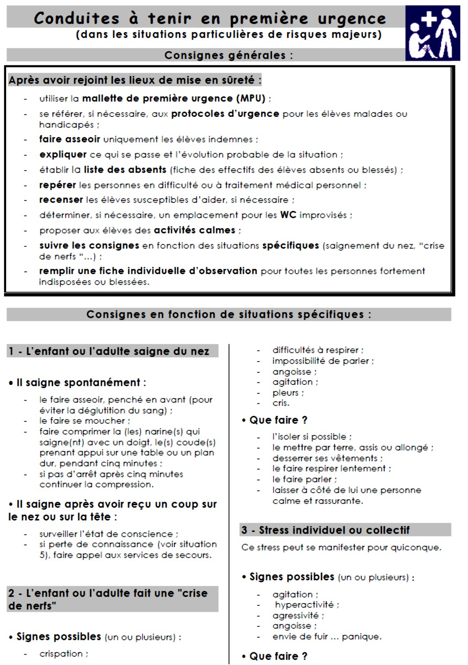

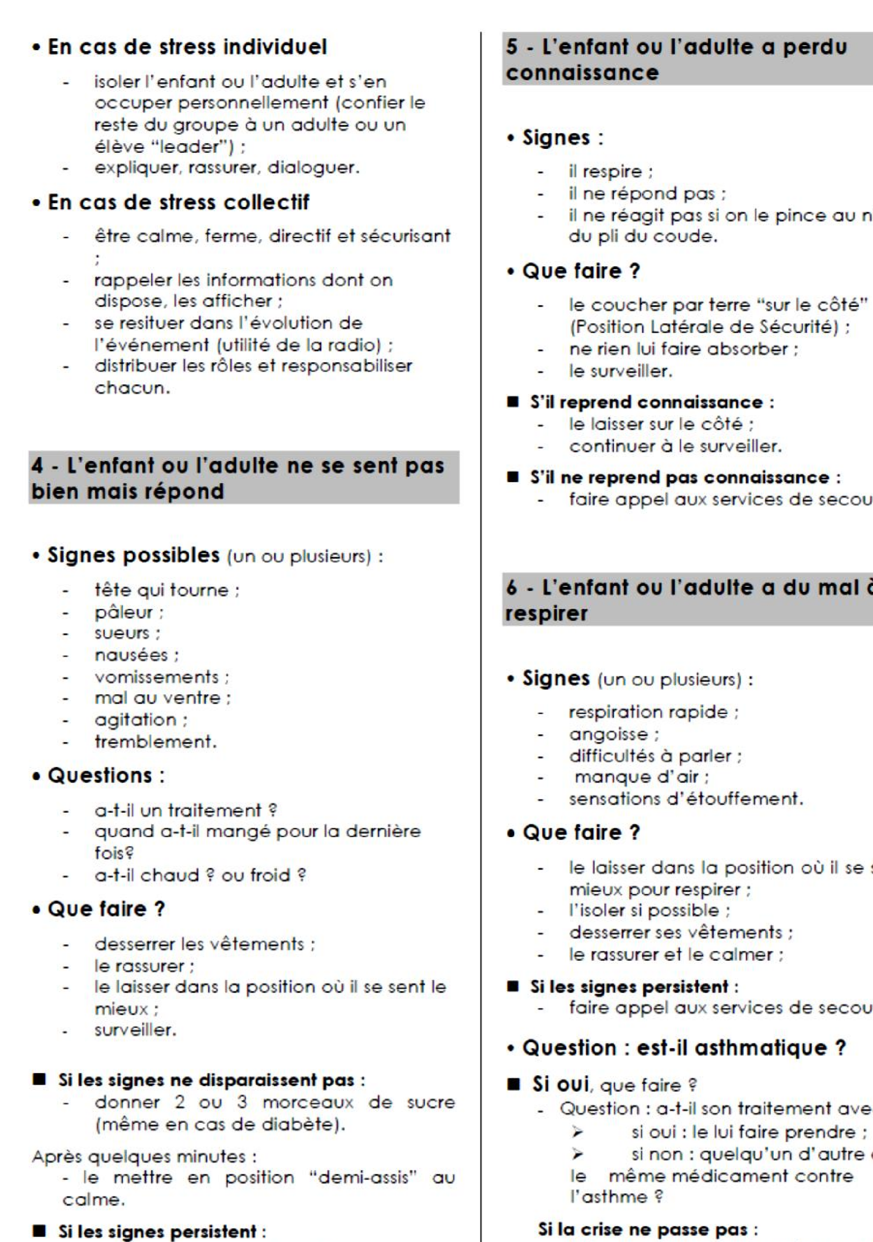

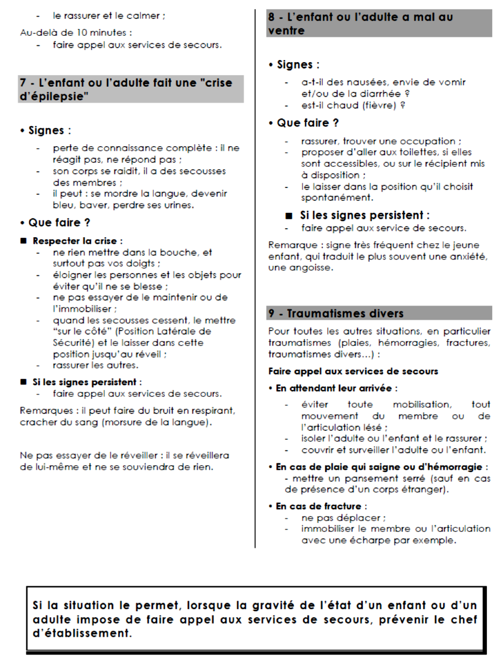

15. Fiche individuelle d’observation
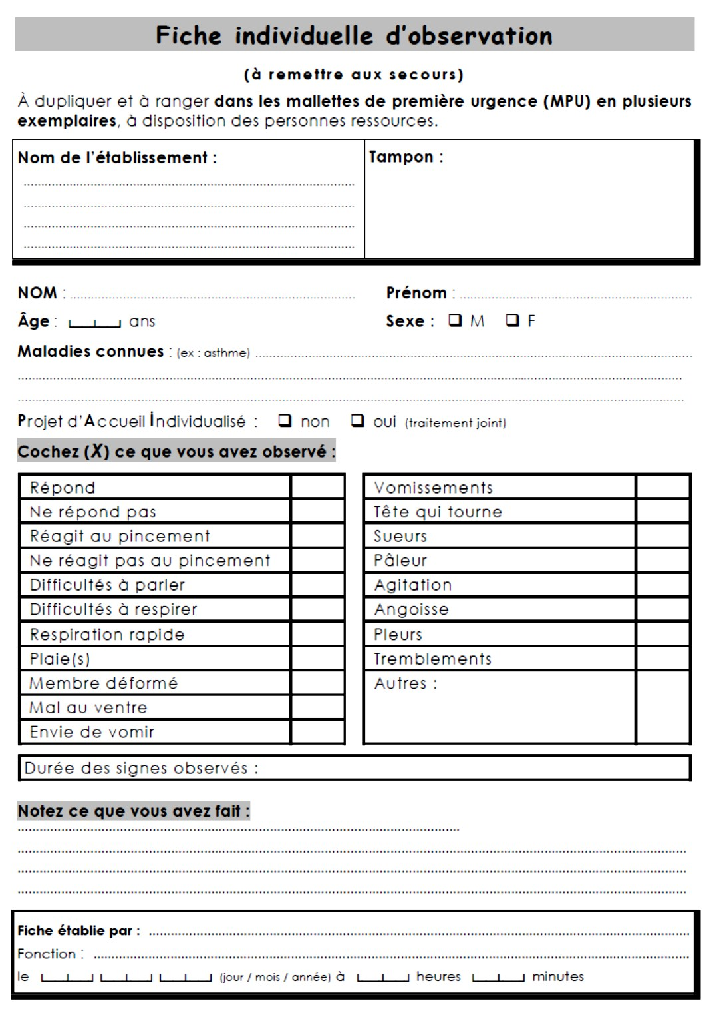

16. Fiches réflexes

Chef de la cellule de crise
- Déclencher l’alerte | Nature de l’alarme |  | Code retenu
Attentat-Intrusion
Tempête
Accident industriel - TMD
Avalanche
Engins de guerre
Feu de forêt
Mouvement de terrain
Inondation
Nucléaire
Rupture de barrage
Séisme

Alerter les groupes sortis de l’école (gymnase, piscine…) :

Gymnase
N° de téléphone fixe
Nom – Prénom de l’enseignant |  | Moyen d’alerte | N° Téléphone portable
 |  |  | Autre, préciser
Piscine
N° de téléphone fixe
Nom – Prénom de l’enseignant |  | Moyen d’alerte | N° Téléphone portable
 |  |  | Autre, préciser
Autre lieu
Adresse
N° de téléphone fixe
Nom – Prénom de l’enseignant |  | Moyen d’alerte | N° Téléphone portable
 |  |  | Autre, préciser

Alerter les groupes en sortie scolaire ponctuelle telles que musée, expo…

- – Suivre les recommandations générales en fonction du risque majeur §9

- – Appeler les secours, rendre compte et assurer les relations avec les autorités de tutelle : Secours
SDIS | Téléphone | 18
Police / Gendarmerie | Téléphone | 17 ou 112
Samu | Téléphone | 15 ou 112

Education Nationale DSDEN de Moselle :
Rue Wilson – 57000 METZ | Téléphone | 06.07.27.84.37
M. COTTET Olivier IA-DASEN NOM et adresse

FONNE Michel, IA-DASEN Adjoint | Téléphone | 06.07.27.84.38
Mme FINEZ Liliane, Secrétaire Générale | Téléphone | 06.64.72.65.45
LACOMBE Olivier, Proviseur Vie Scolaire | Téléphone | 06.68.32.25.86

En son absence En son absence En son absence

Rectorat : 2, Rue Philippe de Gueldres – 54 000 NANCY

06.72.49.00.62
Cellule de crise académique M. le Directeur de Cabinet

07.71.37.83.80

En son absence

ce.crise@ac.nancy-metz.fr
E-mail

4 - Allumer la radio et se tenir informer des causes et de l’évolution de l’alerte :

France Bleu Lorraine
France INTER
(Radio conventionnée par le préfet)
Nom ville

Répartir les missions entre les différentes personnes ressources présentes et prédéfinies :
 | NOM - Prénom |  | Fonction
Accueil secrétariat transmissions
En son absence
Interface de secours
En son absence
Logistique interne
En son absence

 | NOM – Prénom |  | Fonction |  | Zone de mise à l’abri
Chef de zone
En son absence

Communication entre la Cellule de Crise et la (les) Zone(s) de Mise à l’abri

 |  |  |  | Localisation
Téléphone interne (si alimentation secourue par onduleur) |  | Numéro
Téléphone portable |  | Numéro
Interphone |  | Emplacement
Talkies-Walkies |  | Canal

Talkies-walkies  Canal

Prévenir les chefs de zones du type de risque majeur (les locaux de mise à l’abri et les conduites à tenir en dépendent) et de la nécessité de la mise en place d’un confinement ou non.

Recueillir un maximum d'informations qui pourraient être nécessaires à la bonne gestion de l'opération (blessés, malaises, nombre de présents dans les zones, dégâts matériels, …) :

 | Adultes | élèves
Zone 1
Zone 2
Zone 3
Effectif par zone :

Donner éventuellement au responsable Accueil - Secrétariat-Transmissions les consignes particulières concernant l’évènement pour les familles.
Assurer la direction des secours intérieurs en attendant l'arrivée des secours extérieurs, c'est-à-dire informer les secours de :
- La nature exacte du sinistre et son risque évolutif,
- Le lieu exact,
- Le nombre et la localisation des victimes,
- Les possibilités d'accès dans les bâtiments sinistrés.

Distribuer les missions de premier secours :
- Faire fermer si nécessaire des vannes principales des réseaux de gaz, électricité, fuel…, arrêt des ventilations, - Répartition des secouristes entre les bâtiments sinistrés :
- Personnes formées aux premiers secours parmi les personnels de l’école et les élèves
NOM - Prénom Fonction Nature du diplôme

À la fin des opérations de secours :
- Organiser si nécessaire le retour des élèves vers les familles,
- Assurer le bilan interne à l’école,
- Participer à l'évaluation post-accidentelle avec les différents responsables opérationnels (RETEX)

Accueil Transmission Renseignements

Rôle :

- Assurer le filtrage des appels entrants :
o ne basculer au Directeur ou au Chef de la cellule de crise que les appels des autorités, o ne basculer au Chef de la cellule de crise ou à l’Interface secours que les appels des services de secours, les appels des parents concernant un problème de santé très spécifique et important concernant un élève ainsi que ceux concernant un membre du personnel,
- Assurer la relation téléphonique avec les familles sous réserve de l'autorisation préfectorale et selon les consignes du Chef de la Cellule de crise,
- Sur instructions du Chef de la Cellule de crise, écouter les messages radiophoniques émanant de la préfecture et diffuser l’information sur ce qui se
passe et l’évolution de la situation ainsi que les instructions destinées à la population, aux membres de la cellule de crise :

France Bleu Lorraine
France INTER (Radio conventionnée par le préfet)
Nom ville

Alerte des secours (sur instructions du chef de la cellule de crise)
ALERTE d’un des services d'urgence :
SAMU : 15 ou 112 SAPEURS-POMPIERS : 18 ou 112 POLICE NATIONALE / GENDARMERIE : 17

le : └──┴──┘└──┴──┘└──┴──┘ (jour / mois / année) à : └──┴──┘ heures └──┴──┘ minutes

NOM Prénom
Par -----------------------------------------------------------------------------------------------------------------------------------------------------------------------------------------------------------------------
Qualité

Renseigner la fiche « main-courante » concernant la chronologie des événements, des appels téléphoniques entrants et sortants, et des actions entreprises :

Heure | Interlocuteur | Evénement ou contenu synthétique du message | Action réalisée

Gestion des appels téléphoniques

Parents d’élèves :

- Si sollicitation des parents :
  - Leur dire :
    - que le PPMS a été activé, que les élèves sont dans les lieux de mise en sûreté et que les personnels s’occupent d’eux.
  - Leur rappeler :
    - qu’il ne faut pas venir chercher les enfants au collège ou au lycée (mise en danger) ;
    - qu’ils doivent eux aussi se mettre à l’abri et écouter la radio qui diffuse les informations officielles ; o Leur demander :
    - d’éviter de téléphoner pour laisser les lignes libres pour les secours ;
    - de recevoir avec prudence les informations souvent parcellaires ou subjectives n’émanant pas des autorités.

Leur indiquer que tout va bien et que s’il y avait un problème ils seraient prévenus dans les meilleurs délais.
Informer avec tact en respectant les instructions de la préfecture

- Si présence de victimes :
Tout appel concernant l’identité des victimes doit être dirigé vers la cellule d’information des familles mise en place par la préfecture.

Médias :

- Dire aux journalistes : o que le PPMS a été activé, que les élèves sont dans les lieux de mise en sûreté et que les personnels s’occupent d’eux. - Leur demander :
  - de laisser les lignes téléphoniques de l’école libre pour les secours ; o de s’informer auprès de la cellule de presse de la préfecture (ou de la cellule communication de la mairie).

Ne donner des informations qu’en conformité avec les instructions et consignes des autorités préfectorales et hiérarchiques.

Autorités : S’assurer de la qualité de l’appelant avant de lui communiquer les « informations sensibles » qu’il demande. En cas de doute sur l’identité du correspondant effectuer un contre-appel pour « sécuriser » la communication.

Interface de secours
Avant l’arrivée des secours :
- Coordonner du mieux possible l’assistance aux victimes (blessés et/ou malades) en s’aidant de la fiche « conduites à tenir » avec l’aide des secouristes préalablement recensés :
NOM - Prénom Fonction Nature du diplôme

- Faire remplir les « fiches individuelles d’observation ».
S’assurer que les personnes nécessitant une attention particulière ont bien rejoint leur zone de mise à l’abri :
NOM - Prénom Particularités Fonction ou classe Zone de mise à l’abri prévue
A l’arrivée des secours :
- Transmettre les informations au COS (Commandant des Opérations de Secours) o Nature, importance et évolution du sinistre ;
  - Nombre de blessés éventuels (et localisation) et d'indemnes ; o Premières dispositions prises liées à l'intervention et à la protection : mesures de mise en sûreté (mise à l’abri ou évacuation), coupures des fluides…
  - Gestes de premiers secours réalisés par le personnel médical et/ou les secouristes de l’école.
- Accompagner le COS lors de sa reconnaissance de la zone d'intervention en lui indiquant les dangers,
- Mettre à disposition du COS un exemplaire du PPMS comprenant les plans de l’école avec localisation des coupures et locaux spécifiques (électriques,
stockages particuliers…).

Pendant l’intervention des secours :
- Mettre à disposition du COS un ou plusieurs agents de l’école ayant une bonne connaissance des lieux, des ressources et des occupants, notamment pour l'identification des victimes,
- Renseigner le COS sur les moyens de logistique internes de l’école,
- Aider à la gestion des personnes indemnes,
- Transmettre au chef de la cellule de crise et aux chefs de zone les instructions données par le COS et le point sur l'évolution de la situation,
- Faire remonter au secrétariat de la cellule de crise des points de situation réguliers par zone et si possible nominatifs des blessés, malades et décédés.

Logistique interne

Dès l'alerte :

- En phase de confinement apposer sur la (les) porte(s) d’accès l’affichette indiquant le déclenchement du PPMS et inviter à respecter les consignes de mise à l’abri,
- Faire dégager les voies d'accès de l’école pour permettre l'arrivée des secours extérieurs, - Assurer le contrôle des accès de l’école,
- Couper à la demande du chef de la cellule de crise les circuits : gaz, ventilation, chauffage, électricité… - En cas de MAA avec confinement, vérifier la fermeture des portes et fenêtres des lieux inoccupés, - Assurer la logistique interne :
o Veiller à la mise à disposition des mallettes de première urgence (MPU) et du matériel nécessaire dans chaque zone, o S’assurer que la cellule de crise a à disposition le matériel nécessaire à son bon fonctionnement.

Organes de coupure des énergies et fluides :

En raison d’un événement de sécurité civile, l’école a mis en application son

PLAN PARTICULIER DE MISE EN SURETE

Votre enfant est pris en charge par les enseignants dans le cadre des mesures de mise à l’abri.
Ne cherchez pas à lui faire quitter l’école, vous mettriez sa vie en danger ainsi que la vôtre.

N’attendez pas votre enfant devant l’école.
Rejoignez un bâtiment en dur pour vous mettre à l’abri.

Ne téléphonez pas.
Laissez libres les réseaux téléphoniques afin que l’école puisse communiquer avec les autorités et les services de secours.

Mettez-vous à l’écoute de la radio
Fréquences radio dédiées pour avoir les informations sur la nature et l’évolution de l’événement.

Ne venez chercher votre enfant que lorsque les autorités vous inviteront à le faire.

Chef de zone

Dès l'alerte :

- Faire rentrer calmement les élèves dans les lieux de MAA préalablement repérés. Les faire assoir et rappeler la nécessité de réduire l’activité physique pour limiter la consommation d’oxygène.
- Si nécessaire, organiser le confinement ou la mise en œuvre des consignes relatives à la MAA simple. - Si le confinement est nécessaire, poser les éléments aux endroits indiqués :
Quelle salle ? Quel élément à poser ? A quel endroit ?
 | :  :  : |  | sur sur sur

- Parallèlement, effectuer un comptage rapide des personnes présentes adultes et élèves et transmettre l’information à la cellule de crise.

Nombre d’adultes présents dans la zone | Nombre d’élèves présents dans la zone | dont | Nombre d’élèves à besoins particulier dans la zone

- Dresser la liste des absents fournie par les encadrants lorsqu’ils ont en charge une classe. Pour les personnels et élèves n’ayant pas cours au moment
de l’alerte se trouvant dans la zone de mise à l’abri, dresser la liste des présent (Voir Page suivante). - Signaler immédiatement à la cellule de crise tout incident ou malaise.
- Si le groupe mis à l’abri est isolé de la cellule de crise : écouter les messages radiophoniques émanant de la préfecture (radio locale conventionnée par le Préfet) :
Fréquences radio :MHz
Si un moyen de communication est établi entre le chef de zone et la cellule de crise, s’informer de la situation.
Diffuser l’information sur ce qui se passe et l’évolution de la situation ainsi que les instructions à la population dans tous les locaux de la zone de MAA.
- Prévoir si possible les modalités d'accès aux sanitaires et points d'eau : les réguler ;
- Informer et rassurer les élèves. Veiller à l’adaptation de la tenue vestimentaire des élèves (faire enlever les « vêtements chauds ») ;
- Gérer l’attente : organiser des activités occupationnelles calmes permettant de limiter la consommation d'oxygène et les phénomènes de panique collective ;
- ne pas se servir d'objets dégageant une odeur forte et désagréable (feutres, ...) ;
- Isoler les élèves (ou adultes) qui « ne se sentent pas bien » (risque de « contagion mentale ») ; les faire verbaliser pour lutter contre le stress. Se référer si besoin à la fiche CAT en première urgence; faire remplir une fiche individuelle d’observation pour chaque blessé ou malade ;
- Utiliser si besoin la TPS (contenue dans la MPU de la zone) pour nettoyer et protéger les petites plaies ;
- Attendre les consignes transmises par la cellule de crise notamment pour organiser le déconfinement à la fin de l’alerte ; - Organiser si besoin l’évacuation secondaire selon les consignes de la cellule de crise ou des secours.

Fiche de recensement des personnes ABSENTES dans la zone ……………...
(Lorsque les élèves étaient en classe avec un enseignant au moment de l’alerte)

 | Nom | Prénom | Classe | Cochez la case si personne blessée
1
2
3
4
5
6
7
8
9
10
11
12
13
14
15
16
17
18
19
20
21
22
23
24
25
26
27
28
29
30

Fiche de recensement des personnes PRESENTES dans la zone ……………...
Lycées : Lorsque les élèves n’avaient pas classe au moment de l’alerte
Collèges : Lorsque les élèves n’avaient pas classe lors des heures de début ou fin de journée.

 | Nom | Prénom | Classe Fonction | / | Cochez la case si personne blessée
1
2
3
4
5
6
7
8
9
10
11
12
13
14
15
16
17
18
19
20
21
22
23
24
25
26
27
28

Encadrant élèves

A l’audition du signal d'alerte :

Rejoindre avec les élèves la zone de mise à l’abri (MAA) spécifié par l’affichage dans votre salle de classe selon le type de risque. Si l’alerte a lieu en dehors des heures de classe :
- prendre en charge les élèves selon le cours suivant,
- rejoindre le lieu de MAA spécifié par le chef de la cellule de crise,
Une fois dans la zone de MAA, dresser la liste des élèves absents et la transmettre au chef de zone.

Conduite à tenir en fonction du risque majeur :
 | INONDATION | FEU DE FORÊT | TEMPETE | SEISME
 | Si les délais sont suffisants :  Evacuation préventive possible effectuée par les autorités.  Si les délais sont insuffisants :  - rejoignez les zones prévues en hauteur (étages, collines, points hauts…)  - n’allez pas à pied ou en voiture dans une zone inondée.  Dans tous les cas :  - ne prenez pas l’ascenseur.  - fermez portes, fenêtres, aérations,  - mettez en hauteur le matériel fragile. | - Ne vous approchez pas de la zone d’incendie, ni à pied, ni en voiture.  - Eloignez-vous dans la direction opposée à la propagation de l’incendie, vers une zone externe prévue dans votre plan particulier de mise en sûreté.  Si le feu menace les bâtiments :  - ouvrez les portails, libérez les accès aux bâtiments ;  Si l’évacuation est impossible :  - confinez-vous : fermez volets et fenêtres et bouchez soigneusement les fentes des fenêtres et bouches d’aération ;  - évitez de provoquer des courants d’air. | Respectez les consignes diffusées par la radio.  Si les délais sont suffisants : évacuation préventive possible.  Si les délais sont insuffisants :  - rejoignez des bâtiments en dur ;  - éloignez-vous des façades sous  le vent ;  - fermez portes et volets ;  - surveillez ou renforcez, si possible, la solidité des éléments de construction ;  - renforcez la solidité des baies vitrées en utilisant du ruban adhésif ;  - enlevez et rentrez tous les objets susceptibles d’être emportés  (tables, chaises,…) ;  - limitez les déplacements. | Pendant les secousses :  Restez où vous êtes  - à l’intérieur : mettez-vous près d’un mur, d’une colonne porteuse ou sous des meubles solides, éloignez-vous des fenêtres.  - à l’extérieur : ne restez pas sous des fils électriques ou sous ce qui peut s’effondrer, éloignezvous des bâtiments.  Après les secousses :  - ne prenez pas les ascenseurs ;  - évacuez vers les zones extérieures prévues dans votre plan de mise en sûreté.  - n’entrez pas dans un bâtiment endommagé.
ACCIDENT INDUSTRIEL
OU ACCIDENT RESULTANT D’UN TRANSPORT DE MATIERES DANGEREUSES (TMD)
Explosion :
- évacuez dans le calme tout le monde vers les lieux de mise en sûreté externe en évitant les zones fortement endommagées (chutes d’objets…) - coupez ventilation, chauffage, gaz et électricité.
Explosion suivi d’un nuage toxique :
- regroupez tout le monde vers des lieux de mise en sûreté interne. Ces lieux doivent être éloignés des baies vitrées et fenêtres endommagées.
- coupez ventilation, chauffage, gaz et électricité ;
- fermez les portes avant de sortir pour ralentir la propagation des gaz ; - Appliquer les consignes ci-dessous. Nuage toxique :
- Mettez à l’abri tout le monde dans des locaux prévus dans votre plan particulier de mise en sûreté ; - Fermez portes et fenêtres ;
- Fermer les volets si le local en est doté et que cela ne nécessite pas l'ouverture des fenêtres.
- calfeutrez en collant du ruban adhésif : (Faire participer les élèves en fonction de leur âge au confinement de la zone) o sur les barrettes d’aération des fenêtres,
o autour des huisseries si celles-ci laissent passer l’air, o sur les grilles de ventilation, o autour des portes coupe-feu servant de limite de zone dans les couloirs… o en plaçant si besoin des serpillières ou linges (si possible mouillés) en bas des portes.
- Demandez aux élèves de rester assis et de ne pas s’agiter pour économiser l’oxygène ; - Coupez ventilation, chauffage, gaz et électricité.
- Veiller à l’adaptation de la tenue vestimentaire des élèves (faire enlever les « vêtements chauds »…). - Se protéger si nécessaire des effets irritants du gaz en respirant à travers un linge mouillé. - Rincer la peau et les yeux en cas de picotements.
- Eviter toute flamme ou source d'étincelles ; ne pas fumer ; faire éteindre les téléphones mobiles, les ordinateurs et autres appareils électrique… - Préserver l’atmosphère des lieux de MAA : ne pas se servir d'objets dégageant une odeur forte et désagréable (feutres…). Dans tous les cas : Evacuation possible effectuée par les autorités
Déconfinement (fin d’alerte) :
La procédure de déconfinement est mise en œuvre sur instruction de la cellule de crise, du SDIS ou des forces de l’ordre.
Il est interdit de retourner dans les salles non confinées tant qu’elles ne n’ont pas été ventilées, et d’emprunter des itinéraires n’ayant pas été confinés pour regagner l’extérieur :
- Retenir les élèves pendant 10 à 15 minutes dans les lieux de confinement, fenêtres ouvertes (courant d’air). Ce moment peut être utilisé pour répondre aux questions des élèves afin d’évacuer le stress lié au confinement.
- Assurer la ventilation sur l’ensemble de l’itinéraire d’évacuation en ouvrant portes et fenêtres. Pour cela le responsable de la zone de confinement ou à sa demande tout autre membre du personnel, protège ses voies aériennes par des linges humides.
- Regrouper les élèves à l’extérieur sous surveillance des différents responsables et procéder à un nouvel appel.

 | NUCLEAIRE | RUPTURE DE BARRAGE | MOUVEMENT DE TERRAIN :  GLISSEMENT DE TERRAIN, AFFAISSEMENT MINIER | AVALANCHE |  | ENGIN DE GUERRE
-  -  -  - | Mettez à l’abri tout le monde dans des locaux prévus dans votre plan particulier de mise en sûreté.  Fermez portes et fenêtres. Demandez aux élèves de rester assis et de ne pas s’agiter pour économiser l’oxygène ;  Attendez les consignes des autorités. | L’alerte est donnée par une « corne de brume ».  Si le danger est imminent (signal), rejoignez les hauteurs situées à proximité et prévues dans votre plan particulier de mise en sûreté en relation avec celui des autorités ou réfugiez-vous dans les étages supérieurs de bâtiments élevés et solides.  Si les délais sont suffisants :  évacuation possible effectuée par les autorités. | Si les délais sont suffisants :  évacuation possible  effectuée par les autorités.  PENDANT :  - à l’intérieur, abritez-vous sous un meuble solide, éloignez-vous des fenêtres.  - à l’extérieur, essayez d’entrer dans le bâtiment en dur le plus proche, sinon fuyez latéralement.  APRES :  - évacuez les bâtiments et n’y retournez pas ;  - éloignez-vous de la zone dangereuse ;  - rejoignez le lieu de regroupement prévu dans votre plan particulier de mise en sûreté ;  - n’entrez pas dans un bâtiment endommagé. | Avant :  - signalez votre itinéraire précis auprès des professionnels de la montagne ou à l’entourage proche ;  - ne sortez jamais seul en ski de randonnée ;  - ne sortez pas des pistes de ski autorisées, balisées et ouvertes ;  - respectez toutes les signalisations (panneaux et balises) et ne stationnez pas dans les « couloirs d’avalanche ».  Au déclenchement :  - fuyez latéralement, si vous êtes à ski pour sortir du couloir d’avalanche.  Pendant :  - faites de grands mouvements de natation pour rester en surface ;  - essayez de former une  poche d’air ;  - ne criez pas afin d’économiser vos forces. | -  -  -  -  -  -  - | Ne pas y toucher et ne jamais s’approcher d’un engin de guerre en particulier en présence d’un nuage gazeux, Ne pas le déplacer,  Repérer les lieux,  Evacuer élèves et personnels vers une zone protégée,  Alerter la mairie, la gendarmerie ou la police qui prendront toutes les mesures de sécurité qui s’imposent et qui avertiront la préfecture qui demandera l’intervention du service de déminage,  Avant d’allumer un feu, s’assurer de l’absence de munitions à proximité et dans le sous-sol jusqu’à faible profondeur,  Ne jamais enterrer un obus pour s’en débarrasser.

